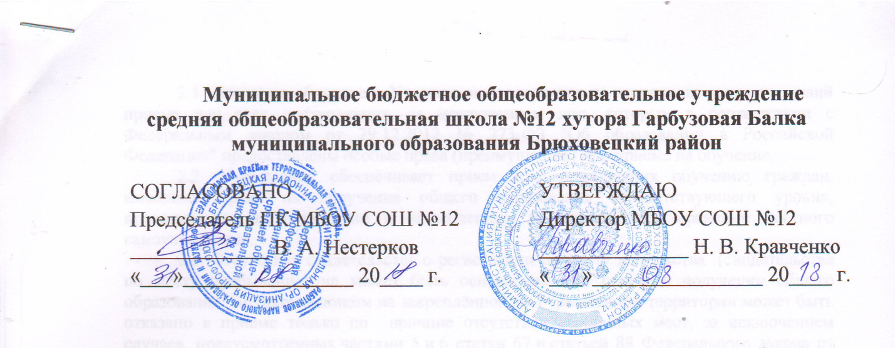
ПОЛОЖЕНИЕ О ПСИХОЛОГО-МЕДИКО-ПЕДАГОГИЧЕСКОМ КОНСИЛИУМЕ

I. Общие положения
1. Положение о психолого-медико-педагогическом консилиуме регламентирует деятельность психолого-медико-педагогического консилиума МБОУ СОШ №12 (далее - ПМПк), включая порядок проведения ПМПк комплексного психолого-медико-педагогического обследования детей.
2. В своей деятельности ПМПк руководствуется Федеральным законом от 29.12.2012 № 273-ФЗ «Об образовании в Российской Федерации», «Положением о психолого-медико-пседагогической комиссии», утвержденным Приказом Министерства образования и науки Российской Федерации от 20.09.2013 г. № 1082, федеральным и региональным законодательством об обучении и воспитании детей с ОВЗ, в том числе детей-инвалидов, локальными нормативными актами, Уставом МБОУ СОШ №12, договором между МБОУ СОШ № 12 и ТПМПК (приложение 1), настоящим положением.
3. ПМПк создается в целях своевременного выявления детей с особенностями в физическом и (или) психическом развитии и (или) отклонениями в поведении, проведения их комплексного психолого-медико-педагогического обследования (далее - обследование) и подготовки по результатам обследования рекомендаций по оказанию им психолого-медико-педагогической помощи и организации их обучения и воспитания, а также подтверждения, уточнения или изменения ранее данных рекомендаций.
Психолого-педагогическая оказывается детям, испытывающим трудности в освоении основных общеобразовательных программ, развитии и социальной адаптации, в том числе несовершеннолетним обучающимся, признанным в случаях и в порядке, которые предусмотрены уголовно-процессуальным законодательством, подозреваемыми, обвиняемыми или подсудимыми по уголовному делу либо являющимся потерпевшими или свидетелями преступления педагогом-психологом МБОУ СОШ №12, если такие дети обучаются.
Дети с ограниченными возможностями здоровья принимаются на обучение по адаптированной основной общеобразовательной программе только с согласия родителей (законных представителей) и на основании рекомендаций ТПМПК.
4. ПМПк возглавляет руководитель.
В состав ПМПк входят: педагог-психолог, учителя начальных классов, медицинская сестра МБОУ СОШ №12. При необходимости в состав ПМПк включаются и другие специалисты.
5. Школа информирует родителей (законных представителей) детей об основных направлениях деятельности, порядке и графике работы, кабинете, в котором проходит ПМПк.
6. Информация о проведении обследования детей на ПМПк, результаты обследования, а также иная информация, связанная с обследованием детей на ПМПк, является конфиденциальной. Предоставление указанной информации без письменного согласия родителей (законных представителей) детей третьим лицам не допускается, за исключением случаев, предусмотренных законодательством Российской Федерации.
II. Основные направления деятельности и права ПМПк
7. Основными направлениями деятельности ПМПк являются:
а) проведение обследования детей на школьном ПМПк в возрасте от 6 до 18 лет в целях своевременного выявления особенностей в физическом и (или) психическом развитии и (или) отклонений в поведении детей;
б) подготовка по результатам обследования рекомендаций по оказанию детям психолого-медико-педагогической помощи и организации их обучения и воспитания, подтверждение, уточнение или изменение ранее данных ПМПк рекомендаций;
в) оказание консультативной помощи родителям (законным представителям) детей, работникам образовательных организаций, организаций, осуществляющих социальное обслуживание, медицинских организаций, других организаций по вопросам воспитания, обучения и коррекции нарушений развития детей с ограниченными возможностями здоровья и (или) девиантным (общественно опасным) поведением;
г) осуществление учета данных о детях с ограниченными возможностями здоровья и (или) девиантным (общественно опасным) поведением, проживающих на территории деятельности ПМПк;
д) участие в организации информационно-просветительской работы с населением в области предупреждения и коррекции недостатков в физическом и (или) психическом развитии и (или) отклонений в поведении детей.
8. ПМПк имеет право:
запрашивать у организаций и граждан сведения, необходимые для осуществления своей деятельности;
осуществлять мониторинг учета рекомендаций ПМПк по созданию необходимых условий для обучения и воспитания детей в семье (с согласия родителей (законных представителей) детей);
действовать в соответствии с Договором, заключенным с ТПМПК (приложение1).
9. Обследование детей, в том числе обучающихся с ограниченными возможностями здоровья, детей-инвалидов до окончания ими школы, реализующей основные или адаптированные общеобразовательные программы, осуществляется на ПМПк по письменному заявлению родителей (законных представителей) или по направлению организаций, осуществляющих социальное обслуживание, медицинских организаций, других организаций с письменного согласия их родителей (законных представителей).
Медицинское обследование детей, достигших возраста 15 лет, проводится с их согласия, если иное не установлено законодательством Российской Федерации.
Обследование детей, консультирование детей и их родителей (законных представителей) специалистами ПМПк осуществляются бесплатно.
10. Для проведения обследования ребенка его родители (законные представители) предъявляют на ПМПк документ, удостоверяющий их личность, документы, подтверждающие полномочия по представлению интересов ребенка, а также представляют следующие документы:
а) заявление о проведении или согласие на проведение обследования ребенка на ПМПк;
б) копию паспорта или свидетельства о рождении ребенка (предоставляются с предъявлением оригинала или заверенной в установленном порядке копии);
в) педагогическую характеристику, представление педагога-психолога, представление учителей-предметников, сведения об успеваемости и пропущенных уроках;
г) подробную выписку из истории развития ребенка с заключениями врачей, наблюдающих ребенка в медицинской организации по месту жительства (регистрации).
При необходимости ПМПк запрашивает у соответствующих организаций или у родителей (законных представителей) дополнительную информацию о ребенке.
11. Информирование родителей (законных представителей) ребенка о дате, времени, кабинете и порядке проведения обследования, а также об их правах и правах ребенка, связанных с проведением обследования, осуществляется комиссией в 5-дневный срок с момента подачи документов для проведения обследования.
12. Обследование детей проводится в помещениях, где размещается ПМПк.
13. Обследование детей проводится каждым специалистом ПМПк индивидуально или несколькими специалистами одновременно. Состав специалистов ПМПк, участвующих в проведении обследования, процедура и продолжительность обследования определяются исходя из задач обследования, а также возрастных, психофизических и иных индивидуальных особенностей детей.
14. В ходе обследования ребенка ПМПк ведется протокол, в котором указываются сведения о ребенке, специалистах ПМПк, перечень документов, представленных для проведения обследования, результаты обследования ребенка специалистами, выводы специалистов, особые мнения специалистов (при наличии) и заключение ПМПк.
15. В заключении ПМПк, заполненном на бланке, указываются:
обоснованные выводы о наличии либо отсутствии у ребенка особенностей в физическом и (или) психическом развитии и (или) отклонений в поведении и наличии либо отсутствии необходимости создания условий для получения ребенком образования;
рекомендации по определению формы получения образования, образовательной программы, которую ребенок может освоить, форм и методов психолого-медико-педагогической помощи.
Обсуждение результатов обследования и вынесение заключения ПМПк производятся в отсутствие детей.
16. Протокол и заключение ПМПк оформляются в день проведения обследования, подписываются специалистами комиссии, проводившими обследование, и руководителем ПМПк (лицом, исполняющим его обязанности) и заверяются печатью.
В случае необходимости срок оформления протокола и заключения ПМПк продлевается, но не более чем на 5 рабочих дней со дня проведения обследования.
Копия заключения ПМПк и копии особых мнений специалистов (при их наличии) по согласованию с родителями (законными представителями) детей выдаются им под подпись или направляются по почте с уведомлением о вручении.
17. Заключение ПМПк носит для родителей (законных представителей) детей рекомендательный характер.
С представленным заключением ПМПк родителям (законным представителям) детей рекомендуется посетить ТМПК.
Заключение ПМПк действительно для представления в указанные организации в течение календарного года с даты его подписания.
18. ПМПк оказывает детям, самостоятельно обратившимся, консультативную помощь по вопросам оказания психолого-медико-педагогической помощи детям, в том числе информацию об их правах.
19. Родители (законные представители) детей имеют право:
присутствовать при обследовании детей на ПМПк, обсуждении результатов обследования и вынесении ПМПк заключения, высказывать свое мнение относительно рекомендаций по организации обучения и воспитания детей;
получать консультации специалистов ПМПк по вопросам обследования детей и оказания им психолого-медико-педагогической помощи, в том числе информацию о своих правах и правах детей;
после получения заключения школьного ПМПк обратиться в ТПМПК с целью определения образовательного маршрута и решения других вопросов, связанных с оказанием псиголого-медико-педагогической помощи.

